


CAPACITACIÓN PARA

PRESTADORES


Elegibilidad del afiliado

Documentación válida y validación de datos

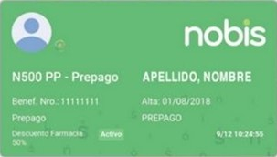

El afiliado deberá presentar credencial digital desde la App Nobis para validar su identidad. No se aceptan credenciales físicas. Validación obligatoria

  - Nombre y apellido
  - Número de afiliado / DNI
  - Plan vigente
  - Estado activo


Nuestros planes
Más info

Coseguros
Aplicación, validación y comunicación al afiliado

El monto figura detallado en la Orden de Atención/ Bono.
Si la Orden de Atención/ Bono no indica coseguro, no corresponde su cobro bajo ningún concepto.

Planes que abona coseguro | Planes que no abona coseguro
B150  consultas, prácticas y sesiones | N400*
B200  consultas, prácticas y sesiones | N500*
B300  prácticas de alta complejidad y sesiones | *Salvo excepciones autorizadas por auditoria medica e Indicados en el bono impreso
N200
Sesiones

Token de validación
Obtención de Token

¿Como generar un Token?

Es una gestión a cargo del afiliado ya que se genera de manera simple y rápida a través de la App Móvil oficial. El token de validación se deberá solicitar al momento de la atención para agregarla en la solicitud de atención.

Utilización del Token

Con el objetivo de validar correctamente cada prestación, deberá solicitarse un (1) token según el siguiente criterio:

- Consultas Médicas: un (1) token por cada consulta realizada.
- Prestaciones de Diagnóstico y Tratamiento: un (1) token por cada prescripción emitida.
- Sesiones (Rehabilitación, Salud Mental, Kinesiología, Fonoaudiología, etc.): un (1) token por cada sesión efectivamente realizada.
- Odontología: un (1) token por cada orden de carga generada.
- Bioquímica: un (1) token por cada orden emitida.

Consideraciones Generales
El token es personal e intransferible.
Su correcta solicitud permite agilizar la validación administrativa.
La falta de token podrá generar observaciones o débitos en la liquidación correspondiente.

¿Como se visualiza desde la App Nobis?
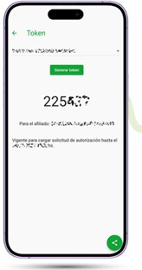

Autorizaciones Web - Ambulatorios
Menú / Autorizaciones / Ambulatorio

Datos requeridos

- Entidad Efectora: el código se cargará automáticamente con el usuario de ingreso.
- Número de Afiliado: Nº que identifica al Afiliado, es el DNI en la credencial de afiliación.
- Matrícula Profesional: Nº de matrícula del profesional que solicita la prestación médica.
- Fecha Prescripción: fecha del pedido de la práctica.
- Fecha de Realización: fecha en la que se realizará la práctica.
- Diagnóstico: permite ingresar en detalle el diagnóstico o motivo de la solitud de la práctica.
- Matrícula o Ent. Efectora: Matrícula del médico que realizará la práctica.
- Práctica: código de la práctica a realizar.
- Cant.: cantidad a realizar de la práctica que se solicita.
- Token: código numérico de seis dígitos que el afiliado deberá proporcionar desde su aplicación.
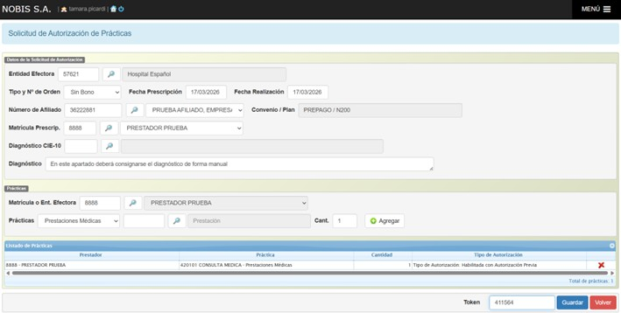

Cuando se completan todos los datos, se debe hacer clic en el botón “GUARDAR”.

Si existe algún campo con datos erróneos el sistema no dejará avanzar y se le informarán los datos a modificar.

Cuando se hace clic en “GUARDAR” se envía definitivamente la solicitud de autorización y se obtiene inmediatamente una respuesta que indica si la solicitud quedó pendiente o si la misma fue autorizada.
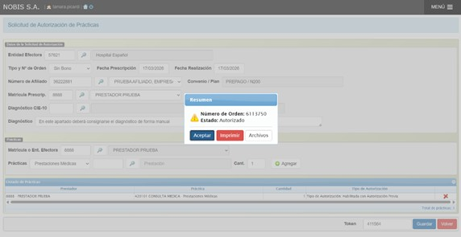

En este último caso se obtiene el código de Autorización (Número de Orden) generado por el sistema, donde como muestra la pantalla se puede tanto imprimir como cargar archivos adjuntos.

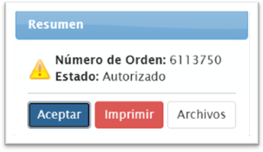

Selección de botón “Archivos” y “Agregar Archivo”

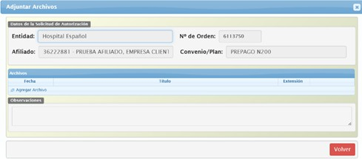
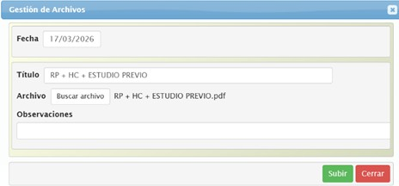

Una vez cargados los archivos, “SUBIR”
*Esta opción es tanto para ambulatorios como para internados.

Autorizaciones Web – Internado

Menú / Autorizaciones / Ambulatorio

Datos requeridos

- Fecha de ingreso: fecha en que el paciente se interna.
- Tipo de internación: seleccionar del menú de opciones, si la internación a autorizar es Clínica, Quirúrgica, Neonatológica, etc.

- Complejidad: indicar si la internación es PISO, UTI, UCO, etc.
- Tipo de ingreso: determinar si es programado o urgente.

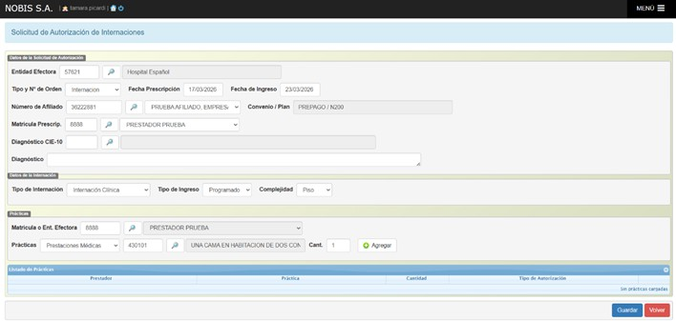

Finalizada la carga de los datos, se envía la solicitud haciendo clic en el botón “GUARDAR”.

La misma puede ser autorizada automáticamente o puede quedar pendiente para ser autorizada por un médico auditor.

En cualquier caso, desde la opción CONSULTA / AUTORIZACIONES se puede visualizar el estado.

Si la solicitud fue rechazada, cuenta con un campo donde se informará el motivo de rechazo.

Prácticas en Internado

Menú / Autorizaciones / Practicas en internado

Esta pantalla permite gestionar la solicitud de autorización, de prácticas asociadas a la internación previamente autorizada. Las prácticas solicitadas se incorporarán a la internación.
Si el estado de la internación es cerrada, rechazada o pendiente, no se podrá agregar prácticas a la internación.

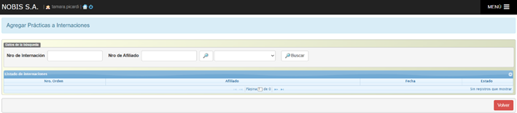
Altas de Internación

Menú / Autorizaciones / Alta de internaciones

Para poder registrar el alta de una internación, es necesario contar con el número de documento del afiliado y al terminar la gestión arroja el n° de internación.
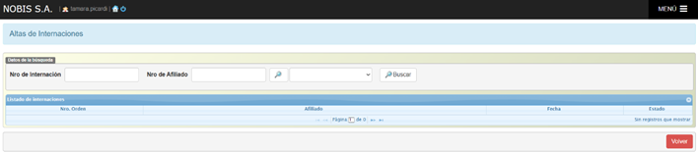

Al generarse el alta de una internación, el afiliado queda automáticamente asociado únicamente a ella y el sistema inhabilita solicitar autorizaciones ambulatorias o gestionar una nueva internación. Por lo tanto, es necesario realizar su carga en tiempo y forma, y cerrar la internación con el alta del afiliado.
Edición de Órdenes
Menú / Autorizaciones / Edición de ordenes

Permite modificar solicitudes de autorización tanto en ambulatorio como en internado, siempre y cuando la solicitud se encuentre Pendiente.
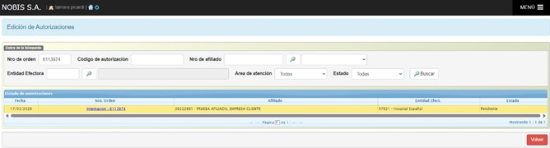

Anular Autorización
Menú / Autorizaciones / Anular autorización

Esta pantalla permite localizar autorizaciones por número de orden y/o número de afiliado para proceder a su anulación. Se deberá especificar el motivo en el campo de observaciones. *Esta opción es tanto para ambulatorios como para internados
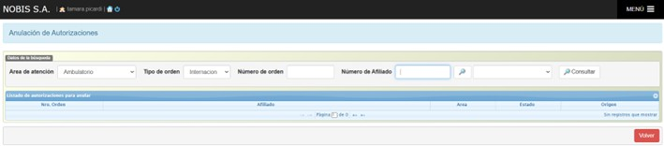

Estados de autorizaciones
- Pendiente: Se deberá aguardar el plazo de auditoría estipulado para su resolución. No obstante, en prestaciones de baja complejidad (como consultas, radiografías simples, etc.), se sugiere reingresar a la orden luego de unos minutos, ya que es probable que la misma ya cuente con una resolución o con una respuesta disponible.
- Pendiente de auditoria: Se encuentra auditado administrativa + medicamente, pero se requiere alguna documentación adicional para avanzar. La resolución de dicho estado depende de la presentación o no de la documentación solicitada. Se puede autorizar o rechazar la práctica, en base a la misma.
- Rechazada
- Anulada
- Autorizada

IMPORTANTE

¿Se puede realizar una prestación que no figure como autorizada en el sistema?
¿Puede efectuarse la práctica y luego solicitar la auditoría médica vía Gecros o por mail? La respuesta es NO.

Solo podrá darse curso a una práctica médica cuando la misma se encuentre autorizada en el sistema.

Excepción
La única excepción será en casos de urgencia médica, la cual deberá estar debidamente respaldada con la documentación correspondiente, que justifique la urgencia. Pág. 13

Tipos de autorizaciones
- Sin autorización previa (sin auditoria previa)
- Automática
- Con auditoria medica Autorizaciones rechazadas Motivos y consideraciones
  - El diagnóstico indicado en la orden no justifica el código/los códigos
solicitados. En base al diagnóstico colocado en la solicitud, no se justifica la prestación médica solicitada.
  - El prestador/centro médico debe realizar la carga de la solicitud bajo el DNI provisorio del recién nacido: XX.XXX.XXX. Cuando el bebé nace, las prestaciones luego de las primeras 72 hs hábiles, se deben cargar bajo el número provisorio del bebé, no de la madre.
  - La repetición de un estudio por fallas/inconvenientes en la realización de este, se encuentra fuera de cobertura. Es un rechazo utilizado para el prestador y para el afiliado.
  - El estudio solicitado no cuenta con cobertura. Motivo Se sugiere realizar…. Es un rechazo dirigido al afiliado.
  - El estudio solicitado no cuenta con cobertura dentro del Plan Materno Infantil. Es un rechazo dirigido al afiliado.
  - El estudio solicitado no cuenta con cobertura dentro de tu plan contratado. Es un rechazo dirigido al afiliado.
  - La solicitud ya se encuentra autorizada en el N° de orden: …. Es un rechazo dirigido al afiliado y al prestador.
  - Instrumento quirúrgico sin cobertura (indicar cual instrumento/s que se rechaza/n): La clínica/sanatorio/hospital debe contar con los instrumentos para llevar a cabo la cirugía por ser un centro de alta complejidad. Es un rechazo dirigido al prestador.
  - Verificamos que aún no presentaste la documentación solicitada: Historia clínica completa con evolución de signos + síntomas. La solicitud quedará rechazada en sistema. Recordá que, para tu próxima práctica médica, deberás adjuntar la documentación correspondiente. Es un rechazo dirigido al afiliado y al prestador. Si no se presenta lo solicitado, la prestación quedará rechazada, luego del plazo correspondiente (10 días hábiles) de solicitada.

¿Cómo debe estar redactada una solicitud para ser auditada?

Prácticas ambulatorias:
Siempre debe tener el diagnóstico que justique la realización del acto médico. Se puede llegar a solicitar adicionalmente, historia clínica completa + informe de estudios realizados previamente + justificativo médico de realización.

Internación y Prácticas en Internado:
Siempre debe tener el diagnóstico que justique la realización del acto médico. Se puede llegar a solicitar adicionalmente, historia clínica completa + informe de estudios realizados previamente + justificativo médico de realización.

Intervenciones de afiliados internados:
Siempre debe tener el diagnóstico que justique la realización del acto médico. Se solicita adicionalmente, historia clínica completa + informe de estudios realizados previamente, que manifiesten lesión/diagnóstico + justificativo médico de realización + aclaración (si es un traumatismo el que produjo la lesión: cómo, cuándo y dónde).

Prescripciones Medicas – Rp.
Vigencia, requisitos y presentación Vigencia
  - Prácticas y estudios: 60 días
  - Medicación: 30 días Requisitos obligatorios del RP
Toda prescripción debe contener:
  - Membrete de la institución
  - Nombre y apellido del afiliado
  - Número de afiliado / DNI
  - Plan
  - Fecha
  - Diagnóstico
  - Práctica/s o estudio/s prescripto/s
  - Firma y sello del profesional solicitante

Pueden ser físicas o digitales, estas últimas se gestionan a través de MISRX y/o RCTA. Prescripciones incompletas no serán autorizadas ni auditadas.

Planilla de contingencia
En caso de caída del sistema autorizador Gecros, se dispone de una planilla de contingencia que podrá utilizarse exclusivamente para la atención de afiliados. Esta opción está autorizada únicamente en dichas situaciones excepcionales.

Plazos de auditoria médica y consideraciones

Medicación:
Dispensa de medicación dentro de los 5 días hábiles de realizada la carga vía autorizador Gecros.

Materiales:
Dispensa de materiales dentro de los 5 días hábiles de realizada la carga vía autorizador Gecros.
¡ATENCIÓN!

Si se requiere el material/medicación para realizar la intervención médica de manera urgente, y no se dispone del mismo, se deberá gestionar por autorizador, con toda la documentación y dar aviso por correo de la gestión de urgencia al correo de acceso al servicio: gdp@nobis.com.ar

Urgencias:
Si la intervención es realizada por urgencia médica, y el material / medicación es dispensado por el prestador, se deberá aclarar en todos los casos en el diagnóstico de la orden.

A facturar: Foja qx con sticker de material + precio de cada material a facturar. Precio unitario medicación + cantidades a facturar + hoja de enfermería c/colación.

Gestión de solicitud de materiales
¿Cómo gestionar?

Siempre que se soliciten materiales, se deberá cargar el código: 460020 - Materiales para cirugías (traumatológicas cardiacas – ginecológicas – etc.) + el código del acto quirúrgico a realizar. Se debe adjuntar el pedido con los materiales solicitados + el resto de la documentación solicitada.
Gestión de solicitud de medicación / alimentación
¿Cómo gestionar?

Siempre que se solicite medicación y/o alimentación, se deberá cargar el código de: 500104 - Medicación Catástrofe.
Medicación Catástrofe


.
Listado de medicación Catástrofe

Las solicitudes de medicamentos Catastrofe deberán gestionarse mediante la carga del código 500104.
La facturación se realizará tomando como referencia los valores establecidos en los vademécums oficiales, Kairos y Alfabeta, según CONVENIO acordado.
Para su correcta auditoría, será excluyente adjuntar a la solicitud la siguiente documentación:

  - Hoja de enfermería
  - RP (receta/prescripción médica)
Gestión de presupuestos
¿Cómo gestionar?

Gestión de código no convenido / requiere presupuesto
Siempre que se solicite una prestación deberá estar cargado el código bajo convenio. De no estar convenido, se deberá cargar con el código 460021 - código de presupuesto y adjuntar el mismo detallando inclusiones y exclusiones.

Traslados y derivaciones
Procedimiento de traslado por provincia, contacto y particularidades

Siempre que se solicite un traslado / derivación, deberá ser a otro prestador acorde a la cartilla médica del afiliado, para su plan.

Siempre se deberá contar con la prescripción correspondiente, indicando datos de origen, datos de destino.
Auditoria Medica

Plazos y consideraciones

Plazos de auditoria:

Ambulatorios
  - 48 hs hábiles desde su carga en sistema autorizador Gecros. Los plazos pueden verse afectados si se requiere documentación adicional a presentar.
  - Internación y prácticas en internado
  - 72 hs hábiles desde su carga en sistema autorizador Gecros. Los plazos pueden verse afectados si se requiere documentación adicional a presentar.
  - Cirugías programadas sin materiales
  - 5 días hábiles desde su carga en sistema autorizador Gecros. Los plazos pueden verse afectados si se requiere documentación adicional a presentar.
  - Cirugías programadas con materiales
  - 10 días hábiles desde su carga en sistema autorizador Gecros. Los plazos pueden verse afectados si se requiere documentación adicional a presentar o el material solicitado se encuentra en falta o en vías de negociación.

Autorizaciones pendientes de auditoria

Motivos y consideraciones

  - Para acceder al estudio, debes activar el Plan Materno Infantil (PMI) enviando tu certificado de embarazo por los canales de Atención al afiliado (Mail/WhatsApp/Sucursales). Este es un rechazo temporal dirigido a la afiliada para que

    - presente certificado de embarazo.
    - Para avanzar con la auditoria médica de tu solicitud, es necesario que nos presentes Historia clínica completa, que indique evolución de signos + síntomas. El plazo para que presentes la documentación es de 10 días hábiles.
    - La documentación presentada es insuficiente para continuar con la auditoría de tu solicitud. Por favor presentar en el plazo de 5 días hábiles para retomar la prestación. Este es un rechazo temporal dirigido al afiliado y al prestador, y refiere a que la documentación no alcanza para auditar la prestación o la situación administrativa.
    - La documentación presentada es ilegible para continuar con la auditoría de tu solicitud. Por favor presentar…-, en el plazo de 5 días hábiles para retomar la prestación” ... Este es un rechazo temporal dirigido al afiliado y al prestador, y refiere a que la documentación no alcanza para auditar la prestación o la situación administrativa.
    - Para efectuar correctamente la auditoria es necesario que nos indiques cómo, cuándo y dónde ocurrió el golpe/lesión/accidente. Por favor comunícate con nosotros. Este es un rechazo temporal dirigido al afiliado y al prestador para evaluar la situación del traumatismo. ¿Accidente de tránsito? ¿laboral? ¿tiempo recreativo?
    - La documentación presentada está siendo evaluada administrativamente por inconsistencias en la información que presenta la misma, nos pondremos en contacto con vos a la brevedad para informarte resolución de auditoría. Este es un rechazo temporal para prestador y el afiliado. La documentación está siendo valorada por alguna irregularidad en la afiliación.
    - Las mamografías sólo tienen cobertura para mujeres +40 años. En caso de que: Presentes antecedentes familiares: por favor envíanos un informe médico de tu profesional. Si presentas antecedentes personales: por favor envíanos el resultado de tu última ecografía mamaria. Este es un rechazo temporal para el afiliado.
    - El sanatorio/hospital/clínica debe adjuntar informe de estudio de menor

  - complejidad para verificar la cobertura de esta solicitud. (Ecografía, radiografía, etc.) … Este es un rechazo temporal para afiliado y prestador
  - Para poder acceder a la cobertura de este pedido, por favor regulariza tu situación administrativa. Este es un rechazo para el afiliado.
  - Estamos verificando tu situación administrativa. Por favor consulta por el estado de la misma dentro de … (plazos por prestación). Este es un rechazo temporal para el afiliado y el prestador. Verificar plazos de cada prestación.
  - Afiliada: Ecografía que pertenece al X° trimestre del PMI se encuentra autorizada en orden N° XX No corresponde repetición por Control Gestacional. Si contas con patologías previas que valorizan un control extra en el trimestre, por favor envíanos tu informe médico justificativo. Este es un rechazo temporal para afiliada.
- Afiliada: Dentro del Plan Materno Infantil contas con acceso a 1 (una) ecografía con cobertura exclusiva: Translucencia Nucal / Ecografía 4D/ Morfológica. Solo tenes cobertura en una de ellas, autorizada en orden N° XX. Este es un rechazo temporal para afiliada.

Convenio Afiliado Exento / Convenio Afiliado Gravado

Nobis comercializa dos tipos de convenios: Exentos y Gravados.
En las ordenes de atención podrá distinguirlos de la siguiente manera:

- Si en el campo Obra Social figura PREPAGO, el afiliado corresponde a un plan Gravado (10,5%).

- Si en cambio figura otra obra social, como OSSACRA, OSPM o NOBIS, el afiliado es Exento de IVA.

+
Preliquidación

Menú / Autorizaciones / Autorizaciones para facturar

En este módulo se puede consultar todas las órdenes autorizadas en un período dado y también permite realizar las preliquidaciones. Las prestaciones que no se seleccionan, quedan pendientes para la facturación siguiente.
Cabe aclarar, que solo permitirá seleccionar las ordenes previamente cargadas y auditadas con estado “autorizado”, no así aquellas que se encuentren en estado “pendiente”, “anulado” o “rechazado”. Tampoco se incluirán en la preliquidación las internaciones que se encuentren abiertas por considerar que el afiliado aún se encuentra internado.
En una misma preliquidación se podrán incluir tanto prestaciones ambulatorias como
internaciones.
Todas las prácticas seleccionadas aparecerán con un valor asignado que corresponde a la última actualización de aranceles, por lo que el monto total de la preliquidación deberá coincidir con el monto en la factura.
La aplicación puede generar preliquidaciones exentas, gravadas o dual, dependiendo del convenio de los afiliados (Prepagos gravados – Exentos Obra Social).

Cada preliquidación tendrá un número que la identificará, el cual es único para cada
prestador.

1.Nuevo proceso / Fecha desde / Fecha hasta / Tipo de IVA / 2.Importante: cliquear en descontar coseguro del valor de la practica 3.Presionar Buscar
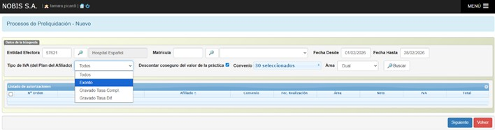

- Selección de todas las ordenes listas para facturar + siguiente
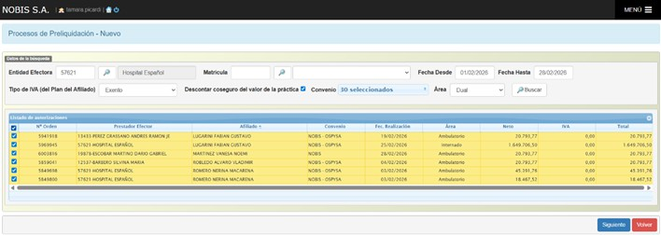
- Una vez verificados los datos, proceder a emitir el comprobante en ARCA y registrar sus datos en la sección DATOS DEL COMPROBANTE A GRABAR (año, mes, tipo de comprobante, letra, sucursal, número y fecha de emisión del comprobante)
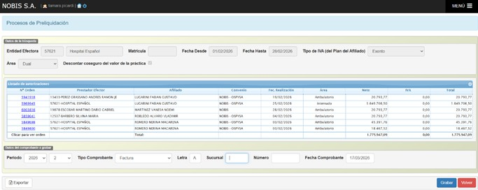




Presione GRABAR
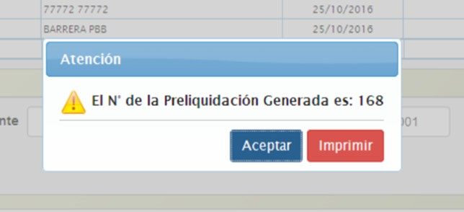

Carga de facturación en Gecros
Menú/ Proveedores / Expedientes / Nuevo expediente
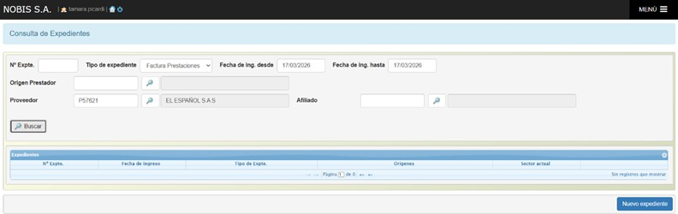
En la pantalla para generar el expediente:
  - En Tipo de Expediente seleccionar Factura Prestaciones.
  - En Período, colocar el que corresponda a la liquidación.
  - En Proveedor, aparecerá por defecto su número de entidad y su nombre
  - En observaciones: AMBULATORIO o INTERNACIONES o REFACTURACION de acuerdo con la factura que se adjuntará. El nombre del paciente en el caso de una cobertura especial e individual

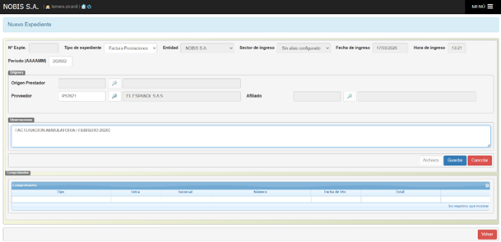

Guardar (botón azul). De esta manera se genera el expediente y se habilitan
2 botones, ambos imprescindibles para que se replique en la cuenta corriente. Archivo: se adjunta factura siempre y en todas las modalidades, txt o preliquidación, documentación respaldatoria (los autorizados a presentar físicamente están exceptuados).
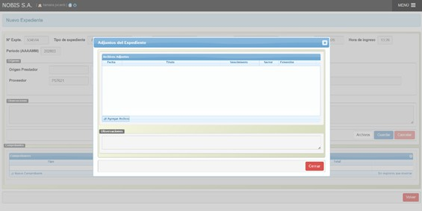

IMPORTANTE: Una vez adjuntos los archivos, es obligatorio completar la carga de datos de la factura en el módulo para finalizar el proceso. La omisión de este paso o errores en la selección de datos provocarán demoras automáticas en el pago.
Nuevo comprobante: se registran los datos de la factura.
Ingresar en Nuevo Comprobante para que se abra la siguiente pantalla.

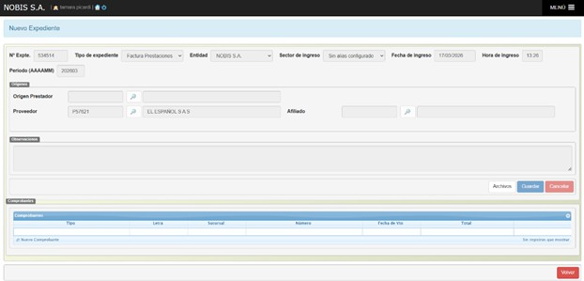

Seleccionar siempre y en todos los casos Tipo de Comporbante Factura Prestadores
Sucursal: es el Punto de Venta de la factura
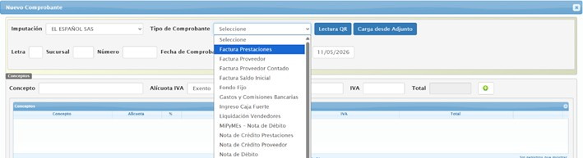

Fecha de Comprobante: fecha de emisión de la factura
Concepto: AMBULATORIO o INTERNACIONES según corresponda.
Alícuota IVA: elegir de la lista desplegable la tasa que corresponda, teniendo en cuenta que Tasa Completa es el 21% (SÓLO PARA PROVEEDORES DE INSUMOS) y la Diferencial es el 10.5% (PARA PRESTACIONES MEDICAS). Luego de seleccionar lo que corresponda a su actividad, colocar el neto y hacer clic en el campo IVA para que se calcule el porcentaje automáticamente.
Para guardar, presionar el
Factura con más de una alícuota: primero cargar el neto EXENTO y guardar con Repetir con el neto GRAVADO y guardar. Deben visualizarse 2 renglones con la discriminación anterior.
Percepciones (exclusivo para los que abonen Ingresos Brutos): se ingresan en el campo Valor. Guardar.

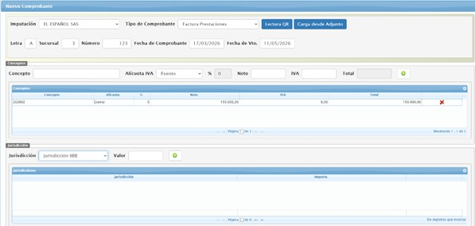

Para terminar con la carga de la factura, bajar hasta el final, seleccionar Tipo de Emisión Electrónico. GUARDAR Y ACEPTAR
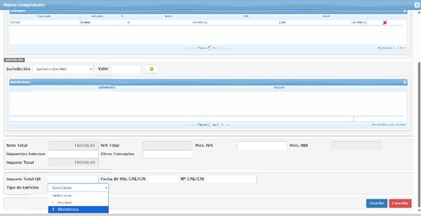

Buenas practicas
IDENTIFICACIÓN Y VALIDACIÓN
- Validar credencial digital
- Confirmar datos del afiliado
- Verificar plan y estado activo

  - Solicitar token en cada prestación COMUNICACIÓN
  - Informar coseguros (si aplica)
  - Explicar requisitos de autorización
  - Comunicación clara y precisa

AUTORIZACIONES
  - NO realizar prácticas sin autorización
  - Verificar diagnóstico correcto
  - Solicitud completa y legible
  - Adjuntar documentación desde el inicio

USO DEL SISTEMA
  - Cargar datos correctamente
  - Revisar antes de enviar
  - Hacer seguimiento de estados

DOCUMENTACIÓN MÉDICA
  - Rp. completa y válida
  - Documentación legible y actualizada
  - Adjuntar historia clínica / estudios previos, si corresponde

PROCESOS
  - Respetar circuitos establecidos
  - No omitir pasos administrativos
  - Cumplir plazos

FACTURACIÓN
  - Solo prestaciones autorizadas
  - Validación con token
  - Verificar valores e IVA según convenio
  - Evitar errores y débitos

URGENCIAS
  - Priorizar atención
  - Justificar correctamente
  - Dejar registro completo

REGLAS CLAVE
  - Las prestaciones deben realizarse únicamente con autorización previa
  - Toda práctica debe estar correctamente documentada para su validación

